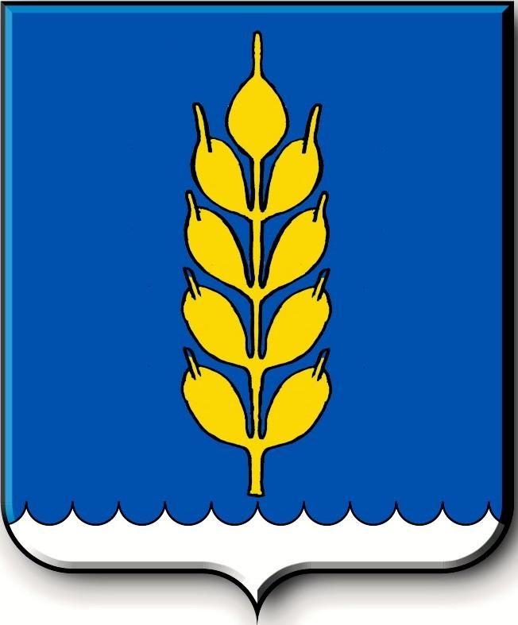
Российская Федерация
СОВЕТ
Новоселицкого муниципального округа Ставропольского края
первого созыва

РЕШЕНИЕ

23.03.2023 года с. Новоселицкое №530

О внесении изменения в решение Совета депутатов села Новоселицкого Новоселицкого района Ставропольского края от 12 августа 2020 г. №27 «О ликвидации администрации муниципального образования села Новоселицкого Новоселицкого района Ставропольского края»

Руководствуясь Гражданским кодексом Российской Федерации, Федеральным законом от 06 октября 2003 года №131-ФЗ «Об общих принципах организации местного самоуправления в Российской Федерации», решением Совета Новоселицкого муниципального округа Ставропольского края от 02 октября 2020 г. №15 «О вопросах правопреемства»,
Совет Новоселицкого муниципального округа Ставропольского края

РЕШИЛ:

1. Внести в решение Совета депутатов села Новоселицкого Новоселицкого района Ставропольского края от 12 августа 2020 г. №27 «О ликвидации администрации муниципального образования села Новоселицкого Новоселицкого района Ставропольского края» (в редакции решений Совета Новоселицкого муниципального округа Ставропольского края от 10 февраля 2022 г. №355, от 15 декабря 2022 г. №500), следующее изменение:
1.1. в пункте 1 слова «до 01 апреля 2023 года» заменить словами «до 01 июля 2023 года».
2. Контроль за исполнением настоящего решения возложить на постоянную комиссию по законности и правопорядку Совета Новоселицкого муниципального округа.
3. Настоящее решение вступает в силу со дня его принятия.

Председатель Совета
Новоселицкого муниципального округа
Ставропольского края А.Е. Гогина

